618项目需求分析与原型设计

协同工作区，流程定义

需求分析
在全局流程图、流程定义-文件-预览操作页面增加流程名的树形结构

原型页面

在正在处理页面，点击“全局流程图”，页面跳转，全局流程图页面，左侧有流程的树形导航列，点击流程名可以在右边动态显示该流程的信息。见如图1
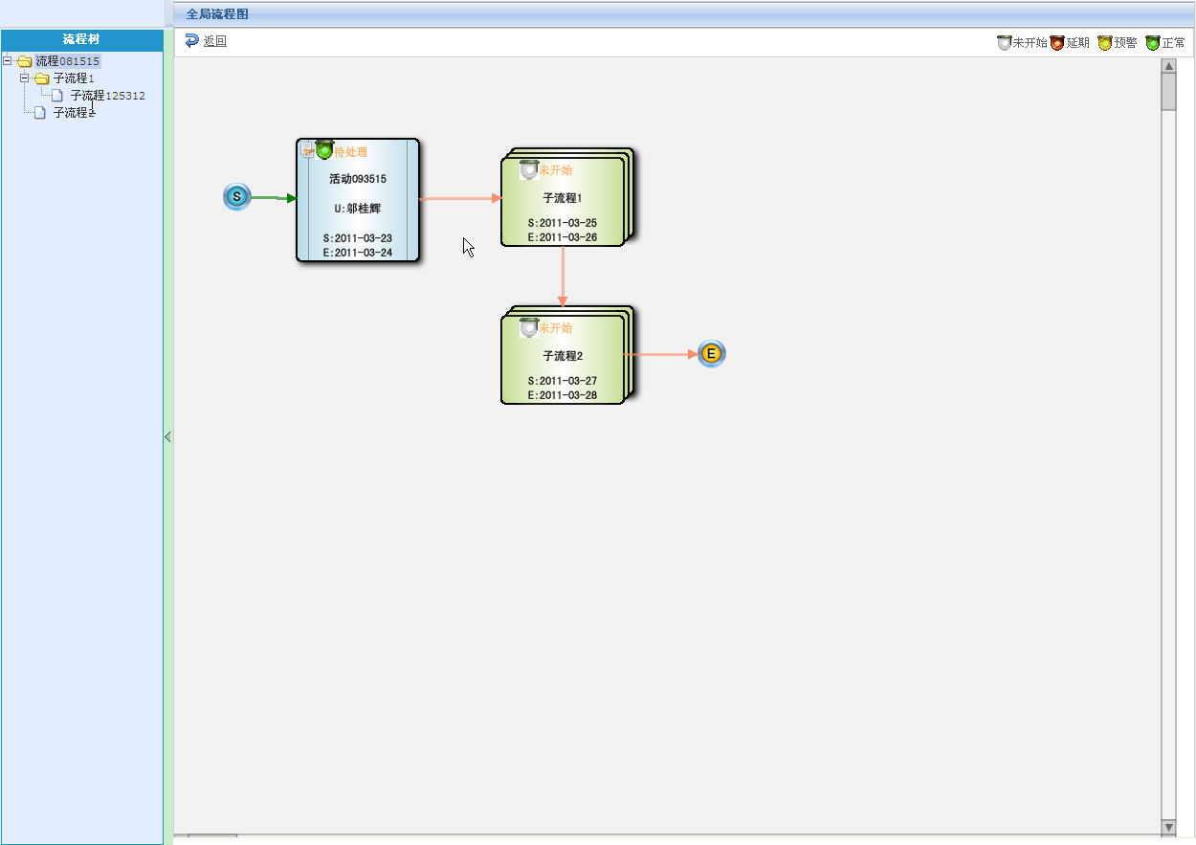
图1

流程定义-文件，点击“预览”按钮，弹出页面，左侧有流程的树形导航列，点击流程名可以在右边动态显示该流程的信息。见如图2
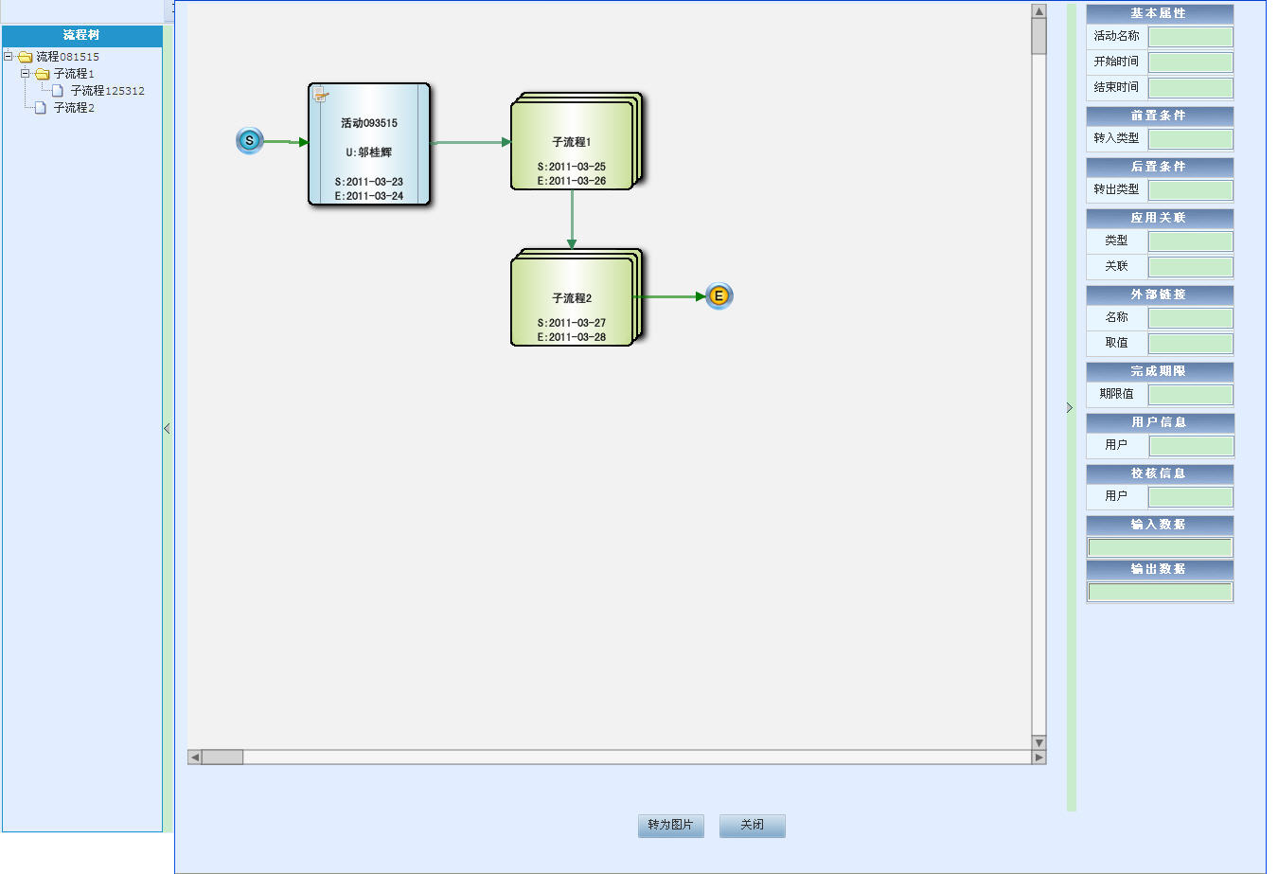

由于全局流程图和预览与流程定义是不同的页面，增加这个功能，需要对原先的代码进行较大改动，重构，开发，调试共计需要4天(3月29日提交)。
1：组织页面关系，分别增加一个流程树页面（部分利用原先的代码，因为页面结构不同，需要做部分修改）
2：增加流程关系
3：调用流程xpdl文件，显示在画布(需要修改，涉及js,svg对象方法，以及在右边页中显示)
4：自己调试

